绿色建筑综合技术体系分析
一、建筑绿化技术
（一）垂直绿化
1. 应用形式：建筑立面设置垂直绿化墙、水平花槽模块化种植，搭配遮阳导光板形成复合立面系统。
2. 构造原理：通过支架/模块固定种植基质，依托滴灌/毛细灌溉供水；植物茎叶覆盖墙面实现遮阳隔热，根系依附载体生长，力学结构分散荷载保障建筑安全。
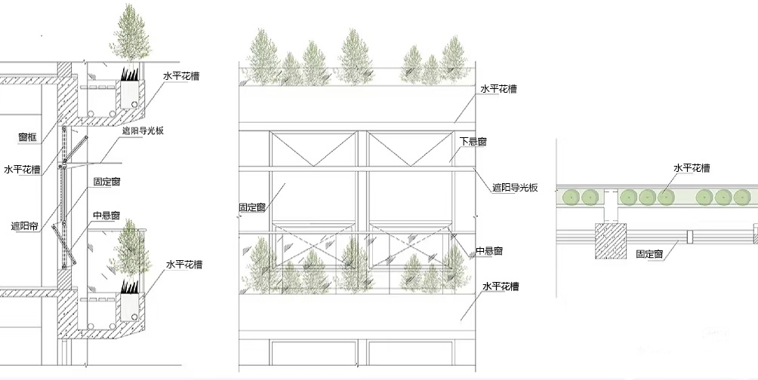
（二）屋顶绿化
1. 构造层级（从下至上）：原建筑顶→防渗漏层→隔根层→保湿层→蓄排水层→过滤层→种植层→植被层。
2. 功能原理：蓄排水层实现雨水调蓄与快速排放，过滤层防止基质流失，种植层为耐旱/低矮植物提供生长条件，整体降低建筑热损耗、截留雨水径流。
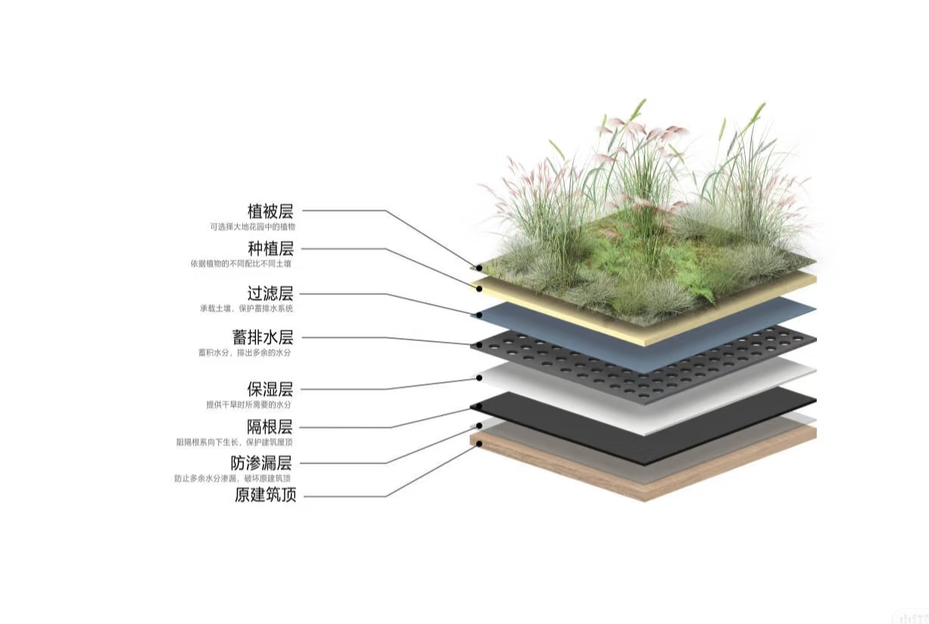
二、能源利用技术
（一）太阳能利用系统
1. 太阳能光伏：屋顶/立面铺设光伏板，将太阳能转化为直流电，接入光储直柔系统实现电能自给与并网。
2. 太阳能光热：通过集热装置将太阳能转化为热能，用于热水供应；结合太阳能空调系统，驱动空调制冷/制热循环。
3. 光伏-光热协同：光伏板发电的同时利用余热辅助热水制备，提升能源综合利用效率。
（二）光储直柔系统
1. 核心构成：光伏发电+储能装置+直流配电+柔性用电调控。
2. 运行原理：光伏电力优先供直流负载，多余电能储存于电池；直流配电减少交直流转换损耗，智能调控用电设备运行模式，实现源-荷-储协同优化。
（三）其他可再生能源
1. 风能发电：建筑顶部设置风能发电装置，利用场地主导风实现风能转化。
2. 生物质能系统：设置生物质能处理区，对有机废弃物进行能源化利用，补充建筑能源供给。
三、生态节水技术
1. 雨水回收系统：通过雨水花园、透水铺装收集雨水，经沉淀/过滤后储存，用于绿化灌溉、冲厕等非饮用水场景。
2. 中水回收系统：对建筑生活污水进行处理，达标后回用，减少市政自来水消耗。
3. 节水器具：建筑内配置节水型龙头、马桶等器具，降低用水总量。
四、被动式节能技术
（一）自然通风优化
1. 设计策略：设置自然通风井、关键通风节点，利用风压/热压差驱动气流；建筑组团布局顺应主导风向，划分通风效率区与自然采光优化区域。
2. 功能效益：增强室内空气质量，减少机械通风能耗，结合绿化导风进一步优化微气候。
（二）被动式遮阳隔热
1. 遮阳系统：采用遮阳导光板、绿化遮阳（垂直绿化/水平花槽），降低建筑立面太阳辐射热增益。
2. 地道风利用：引入地下风道预冷/预热新风，减少空调系统负荷。
五、建筑工业化与数字化技术
（一）装配式与模块化设计
1. 装配式建造：建筑构件工厂预制，现场装配，减少施工污染与工期。
2. 模块化设计：建筑功能单元模块化拆分与组合，提升空间灵活性与建造效率。
（二）BIM技术应用
1. 三维建模：通过BIM模型构建建筑结构、设备系统三维信息框架，实现设计、施工、运维全周期管理。
2. 性能模拟：依托BIM开展建筑碳排放模拟、热工分析（热力图）、风环境模拟，优化建筑性能。
六、材料与构造技术
1. 绿色建材：选用本土材料、回收再生材料，降低建材生产与运输的碳排。
2. 土建装修一体化：建筑结构与装修工程同步设计施工，减少资源浪费。
3. 绿化声屏障：结合植被与建筑构造形成声屏障，降低外部噪声干扰。